

**О внесении изменений в постановление акимата Мангистауской области от 13 октября 2015 года № 308 "Об утверждении регламентов государственных услуг в области охраны окружающей среды"**

***Утративший силу***

Постановление акимата Мангистауской области от 9 июля 2019 года № 135. Зарегистрировано Департаментом юстиции Мангистауской области 11 июля 2019 года № 3948. Утратило силу постановлением акимата Мангистауской области от 28 февраля 2020 года № 29

      Сноска. Утратило силу постановлением акимата Мангистауской области от 28.02.2020 № 29 (вводится в действие по истечении десяти календарных дней после дня его первого официального опубликования).

      В соответствии с Законом Республики Казахстан от 15 апреля 2013 года "О государственных услугах" акимат Мангистауской области ПОСТАНОВЛЯЕТ:

      1. Внести в постановление акимата Мангистауской области от 13 октября 2015 года № 308 "Об утверждении регламентов государственных услуг в области охраны окружающей среды" (зарегистрировано в Реестре государственной регистрации нормативных правовых актов № 2872, опубликовано 30 ноября 2015 года в информационно-правовой системе "Әділет") следующие изменения:

      в регламенте государственной услуги "Выдача разрешений на эмиссии в окружающую среду для объектов II, III и IV категорий":

      пункт 1 изложить в новой редакции:

      "1. Государственная услуга "Выдача разрешений на эмиссии в окружающую среду для объектов II, III и IV категорий" (далее – государственная услуга) оказывается государственным учреждением "Управление природных ресурсов и регулирования природопользования Мангистауской области" (далее– услугодатель).

      Прием заявления и выдача результата оказания государственной услуги осуществляется через веб-портал "электронного правительства" www.egov.kz, www.elicense.kz (далее – портал).";

      пункт 2 изложить в новой редакции:

      "2. Форма оказания государственной услуги: электронная.";

      пункт 3 изложить в новой редакции:

      "3. Результат оказания государственной услуги - разрешение, переоформление разрешения на эмиссии в окружающую среду для объектов II, III и IV категорий либо мотивированный ответ об отказе в оказании государственной услуги в случаях и по основаниям, предусмотренным пунктом 10 стандарта государственных услуг утвержденным приказом Министра энергетики Республики Казахстан от 23 апреля 2015 года № 301 "Об утверждении стандартов государственных услуг в области охраны окружающей среды" (зарегистрирован в Реестре государственной регистрации нормативных правовых актов 29 мая 2015 года № 11229) государственной услуги (далее – Стандарт).

      Форма представления результата оказания государственной услуги электронная.

      На портале результат оказания государственной услуги направляется в "личный кабинет" услугополучателя в форме электронного документа, подписанного электронной цифровой подписью (далее –ЭЦП) уполномоченного лица услугодателя.";

      пункт 5 изложить в новой редакции:

      "5. Содержание каждой процедуры (действия), входящей в состав процесса оказания государственной услуги, длительность его выполнения:

      1) регистрация в день поступления заявления и передача его руководству услугодателя осуществляется работником канцелярии услугодателя;

      2) ознакомление руководством услугодателя с содержанием документа и наложение резолюции. Передача документа руководителю соответствующего структурного подразделения услугодателя;

      3) определение руководителем ответственного исполнителя структурного подразделения;

      4) рассмотрение документов ответственным исполнителем услугодателя и оформление результата оказания государственной услуги:

      при выдаче разрешения на эмиссии в окружающую среду для объектов II, ІІІ категории – не более 10 (десяти) рабочих дней;

      при выдаче разрешения на эмиссии в окружающую среду для объектов IV категории – не более 5 (пяти) рабочих дней;

      переоформление разрешения - в течение 15 (пятнадцати) календарных дней;

      5) рассмотрение результата оказания государственной услуги руководителем услугодателя;

      6) выдача результата оказания государственной услуги услугополучателю.

      Услугодатель для объектов II и III категории в срок не более 5 (пяти) рабочих дней со дня регистрации заявки услугополучателя проверяет на полноту представленных документов.

      В случае установления неполноты представленных документов и (или) документов с истекшим сроком действия услугодатель в указанные сроки дает мотивированный отказ в дальнейшем рассмотрении.";

      пункт 8 изложить в новой редакции:

      "8. Описание последовательности процедур (действий) между структурными подразделениями (работниками) с указанием длительности каждой процедуры (действия):

      1) регистрация в день поступления заявления и передача его руководству услугодателя осуществляется работником канцелярии услугодателя;

      2) ознакомление руководством услугодателя с содержанием документа и наложение резолюции. Передача документа руководителю соответствующего структурного подразделения услугодателя;

      3) определение руководителем ответственного исполнителя структурного подразделения;

      4) рассмотрение документов ответственным исполнителем услугодателя и оформление результата оказания государственной услуги:

      при выдаче разрешения на эмиссии в окружающую среду для объектов II, ІІІ категории – не более 10 (десяти) рабочих дней;

      при выдаче разрешения на эмиссии в окружающую среду для объектов IV категории – не более 5 (пяти) рабочих дней;

      переоформление разрешения - в течение 15 (пятнадцати) календарных дней;

      5) рассмотрение результата оказания государственной услуги руководителем услугодателя;

      6) выдача результата оказания государственной услуги услугополучателю.

      Услугодатель для объектов II и III категории в срок не более 5 (пяти) рабочих дней со дня регистрации заявки услугополучателя проверяет на полноту представленных документов.

      В случае установления неполноты представленных документов и (или) документов с истекшим сроком действия услугодатель в указанные сроки дает мотивированный отказ в дальнейшем рассмотрении.";

      пункт 9 исключить;

      приложение 2 к регламенту изложить в новой редакции согласно приложению 1 к настоящему постановлению;

      в регламенте государственной услуги "Выдача заключений государственной экологической экспертизы для объектов II, III и IV категорий":

      пункт 1 изложить в новой редакции:

      "1. Государственная услуга "Выдача заключений государственной экологической экспертизы для объектов II, III и IV категорий" (далее – государственная услуга) оказывается государственным учреждением "Управление природных ресурсов и регулирования природопользования Мангистауской области" (далее – услугодатель).

      Прием заявления и выдача результата оказания государственной услуги осуществляется через веб-портал "электронного правительства" www.egov.kz, www.elicense.kz (далее – портал).";

      пункт 2 изложить в следующей редакции:

      "2. Форма оказания государственной услуги: электронная.";

      пункт 3 изложить в следующей редакции:

      "3. Результат оказания государственной услуги – заключение государственной экологической экспертизы с выводом "согласовывается/не согласовывается" по форме, согласно приложению 1 к стандарту государственной услуги "Выдача заключений государственной экологической экспертизы для объектов II, III и IV категорий", утвержденным приказом Министра энергетики Республики Казахстан от 23 апреля 2015 года № 301 "Об утверждении стандартов государственных услуг в области охраны окружающей среды" (зарегистрирован в Реестре государственной регистрации нормативных правовых актов за № 11229) (далее – Стандарт) либо мотивированный ответ об отказе в оказании государственной услуги в случаях и по основаниям, предусмотренным пунктом 10 стандарта государственной услуги.

      Форма предоставления результата оказания государственной услуги: электронная.

      На портале результат оказания государственной услуги направляется и хранится в "личном кабинете" услугополучателя в форме электронного документа, подписанного электронной цифровой подписью (далее – ЭЦП) уполномоченного лица услугодателя.";

      пункт 5 изложить в следующей редакции:

      "5. Содержание каждой процедуры (действия), входящей в состав процесса оказания государственной услуги, длительность его выполнения:

      1) регистрация в день поступления заявления и передача его руководству услугодателя осуществляется работником канцелярии услугодателя;

      2) ознакомление руководством услугодателя с содержанием документа и наложение резолюции. Передача документа руководителю соответствующего структурного подразделения услугодателя;

      3) определение руководителем ответственного исполнителя структурного подразделения;

      4) рассмотрение документов ответственным исполнителем услугодателя и оформление результата оказания государственной услуги:

      выдача заключения государственной экологической экспертизы:

      для объектов II категории в течение 30 (тридцати) рабочих дней;

      для объектов III и IV категорий в течение 15 (пятнадцати) рабочих дней;

      проверка представленных документов на полноту – не более 3 (трех) рабочих дней.

      В случае установления неполноты представленных документов и (или) документов с истекшим сроком действия услугодатель в указанные сроки дает мотивированный отказ в дальнейшем рассмотрении заявления.

      В случае наличия замечаний по содержанию представленных документов, услугодатель через портал направляет услугополучателю мотивированные замечания:

      для объектов II категории в течение 15 (пятнадцати) рабочих дней, которые услугополучателем устраняется в течение 5 (пяти) рабочих дней со дня выдачи замечаний услугодателем;

      для объектов III и IV категорий в течение 7 (семи) рабочих дней, которые услугополучателем устраняется в течение 3 (трех) рабочих дней со дня выдачи замечаний услугодателем. При этом по истечении указанных сроков услугодателем переработанные документы по выданным замечаниям не принимаются.

      В случае устранения их в установленный срок, выдается положительное заключение государственной экологической экспертизы.

      В случае неустранения их в установленный срок, выдается отрицательное заключение государственной экологической экспертизы.

      передает результат оказания государственной услуги руководителю услугодателя для подписания;

      5) рассмотрение результата оказания государственной услуги руководителем услугодателя;

      6) выдача результата оказания государственной услуги услугополучателю.";

      пункт 8 изложить в следующей редакции:

      "8. Описание последовательности процедур (действий) между структурными подразделениями (работниками) с указанием длительности каждой процедуры (действия):

      1) регистрация в день поступления заявления и передача его руководству услугодателя осуществляется работником канцелярии услугодателя;

      2) ознакомление руководством услугодателя с содержанием документа и наложение резолюции. Передача документа руководителю соответствующего структурного подразделения услугодателя;

      3) определение руководителем ответственного исполнителя структурного подразделения;

      4) рассмотрение документов ответственным исполнителем услугодателя и оформление результата оказания государственной услуги:

      оформляет результат оказания государственной услуги:

      для объектов II категории в течение 30 (тридцати) рабочих дней;

      для объектов III и IV категорий в течение 15 (пятнадцати) рабочих дней;

      проверка представленных документов на полноту – не более 3 (трех) рабочих дней.

      В случае установления неполноты представленных документов и (или) документов с истекшим сроком действия услугодатель в указанные сроки дает мотивированный отказ в дальнейшем рассмотрении заявления.

      В случае наличия замечаний по содержанию представленных документов, услугодатель через портал направляет услугополучателю мотивированные замечания:

      для объектов II категории в течение 15 (пятнадцати) рабочих дней, которые услугополучателем устраняется в течение 5 (пяти) рабочих дней со дня выдачи замечаний услугодателем;

      для объектов III и IV категорий в течение 7 (семи) рабочих дней, которые услугополучателем устраняется в течение 3 (трех) рабочих дней со дня выдачи замечаний услугодателем. При этом по истечении указанных сроков услугодателем переработанные документы по выданным замечаниям не принимаются.

      В случае устранения их в установленный срок, выдается положительное заключение государственной экологической экспертизы.

      В случае неустранения их в установленный срок, выдается отрицательное заключение государственной экологической экспертизы.

      передает результат оказания государственной услуги руководителю услугодателя для подписания;

      5) рассмотрение результата оказания государственной услуги руководителем услугодателя;

      6) выдача результата оказания государственной услуги услугополучателю.";

      пункт 9 исключить;

      приложение 2 к регламенту изложить в новой редакции согласно приложению 2 к настоящему постановлению;

      2. Государственному учреждению "Управление природных ресурсов и регулирования природопользования Мангистауской области" (Кусбеков Д.Т.) обеспечить государственную регистрацию настоящего постановления в органах юстиции, его официальное опубликование в эталонном контрольном банке нормативных правовых актов Республики Казахстан и средствах массовой информации, размещение на интернет-ресурсе акимата Мангистауской области.

      3. Контроль за исполнением данного постановления возложить на заместителя акима Мангистауской области Сакеева Р.К.

      4. Настоящее постановление вступает в силу со дня государственной регистрации в органах юстиции и вводится в действие по истечении десяти календарных дней после дня его первого официального опубликования.

|  |  |
| --- | --- |
| *Аким Мангистауской области* | *С. Трумов* |

|  |  |
| --- | --- |
|  | Приложение 1 к постановлению акимата Мангистауской области от 9 июля 2019 года № 135 |
|  | Приложение 2 |
|  | к регламенту государственной услуги |
|  | "Выдача разрешений на эмиссии в окружающую |
|  | среду для объектов II, III и IV категорий" |

**Справочник бизнес-процессов оказания государственной услуги "Выдача разрешений на эмиссии в окружающую среду для объектов II, III и IV категорий"**

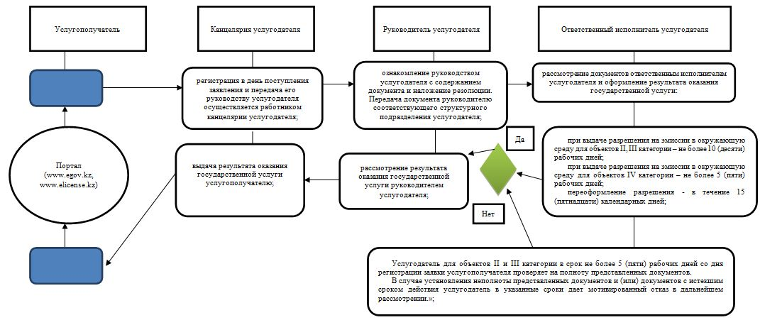

**Условные обозначения:**

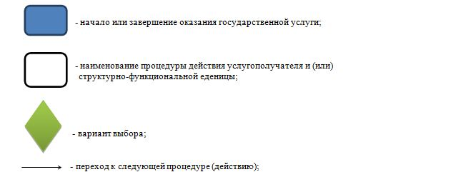

|  |  |
| --- | --- |
|  | Приложение 2 к постановлению акимата Мангистауской области от 9 июля 2019 года № 135 |
|  | Приложение 2 к регламенту государственной услуги "Выдача заключений государственной экологической экспертизы для объектов II, III и IV категорий" |

**Справочник бизнес-процессов оказания государственной услуги "Выдача заключений государственной экологической экспертизы для объектов II, III и IV категорий"**

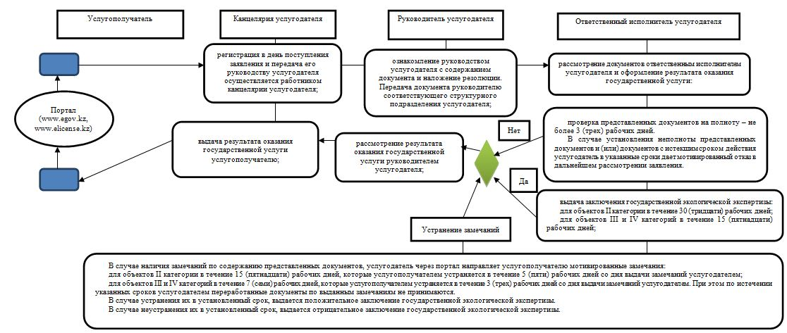

**Условные обозначения:**

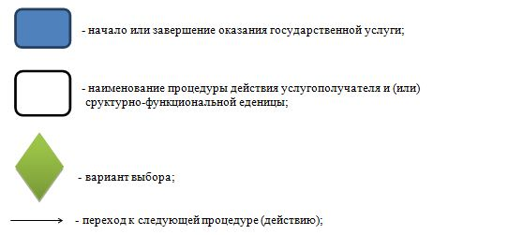

© 2012. РГП на ПХВ «Институт законодательства и правовой информации Республики Казахстан» Министерства юстиции Республики Казахстан